Дорогой друг!
Эта маршрутная карта урока поможет тебе освоить программный материал, проверить свои знания по теме, подскажет дополнительные источники информации, в том числе интернет-ресурсы. В случае затруднения, у тебя есть возможность обратиться ко мне по указанным средствам связи. Желаю успеха

Дата: 20.05.2020г.
Тема занятия: Сказка о природных стихиях Земли
- Вступительная часть | Мы продолжаем разговор о планете Земля. Чтобы определить тему занятия, вам нужно отгадать загадки.
Содержание занятия
- Теоретическая часть | 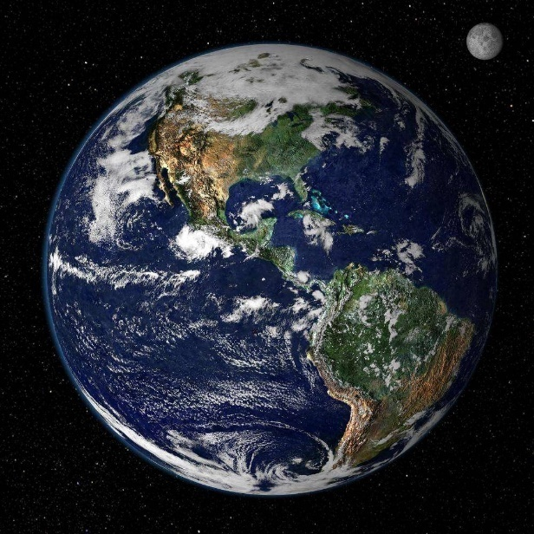  Прочитай загадки. Дай ответ:  ***  Ни начала, ни конца,  Ни затылка, ни лица.  Знают все, и млад, и стар  Что она – большущий шар.  ***  Шипит и злится,  Воды боится.  С языком, а не лает,  Без зубов, а кусает?  ***  Через нос проходит в грудь  И обратный держит путь.  Он невидимый, и всё же  Без него мы жить не можем.  ***  Меня пьют,  Меня льют,  Всем я нужна,  Кто я такая?  (Земля, огонь, воздух, вода.)  Земля, огонь, воздух, вода – четыре стихии, которые окружают нас повсюду. Тема занятия: «Сказка о природных стихиях Земли»
- Практическая часть | *Ответь на вопрос:  -Как огонь, воздух, земля и вода влияют на человека?  -Какое влияние человек оказывает на стихии?  *Посмотри развивающее видео по ссылке:  https://youtu.be/ioU2Vvfr0hU  *Ответь на вопросы:  -Какие четыре стихии ты теперь знаешь?  -Как стихии связаны друг с другом?
- Физкультминутка | Отдохни.Включи музыку и подвигайся под неё.https://yadi.sk/d/g4Fc8CTz_8kk1A
- Практическая часть | *Послушай музыку, закрыв глаза. Что тебе удалось представить? Какую стихию нарисовало твоё вображение?
- Практическая часть  (рефлексия) | *Приготовь баночку с водой, широкую кисть для рисования, меловую крошку разных цветов, лист бумаги.  *Смочи лист водой при помощи широкой кисти. Посыпь лист крошкой мела разных цветов так, как тебе больше нравится.  *Как ты думаешь, какую стихию тебе удалось получить?  Сочини сказку или загадку об одной из четырёх стихий.
 | Напиши мне в вайбере или позвони по номеру 8 987 532 50 19 , адрес электронной почты irina.saparniyazova@yandex.ru

Спасибо за занятие

